«ҚАЗАҚСТАНДЫҚ САЛАЛЫҚ  БІЛІМ ЖӘНЕ ҒЫЛЫМ ҚЫЗМЕТКЕРЛЕРІНІҢ КӘСІПТІК ОДАҒЫ»  ҚОҒАМДЫҚ БІРЛЕСТІГІ | 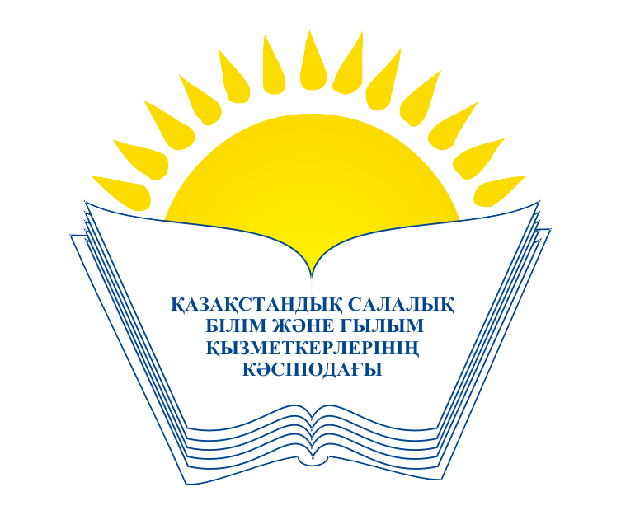 | ОБЩЕСТВЕННОЕ ОБЪЕДИНЕНИЕ  «КАЗАХСТАНСКИЙ ОТРАСЛЕВОЙ ПРОФЕССИОНАЛЬНЫЙ СОЮЗ РАБОТНИКОВ ОБРАЗОВАНИЯ И НАУКИ»

АТҚАРУ КОМИТЕТІ ИСПОЛНИТЕЛЬНЫЙ КОМИТЕТ

ҚАУЛЫ ПОСТАНОВЛЕНИЕ

10.04.2015 г. № 3 п. 6

Об изменении в составе Отраслевой
комиссии по социальному партнерству

19 января 2015 года постановлением Исполкома Профсоюза № 2 п. 3 была сформирована профсоюзная сторона Отраслевой комиссии по социальному партнерству в составе 7 представителей. В ходе переговоров с представителями Министерства образования и науки Республики Казахстан по вопросу формирования Отраслевой комиссии стороны пришли к соглашения о создании комиссии в количестве 16 человек – по 8 человек от каждой стороны.
В целях выполнения условий достигнутых соглашений по составу Отраслевой Комиссии по социальному партнерству Исполнительный Комитет Профсоюза

П О С Т А Н О В Л Я Е Т:

- Ввести дополнительно в состав Отраслевой комиссии по социальному партнерству от стороны профсоюзов предсдателя ОО «Карагандинская областная организация Казахстанского отраслевого профессионального союза работников образования и науки» Самойлюк Т.Ф.
- Копию настоящего постановления направить в адрес Отраслевой комиссии по социальному партнерству.
Председатель Амантаева М.Т.

